**БИХ-фильтр нижних частот**

**Порты:**

|  |  |  |
| --- | --- | --- |
| Название | Направление | Назначение |
| clk | I | Тактирующий сигнал |
| nrst | I | Сигнал сброса: сброс при переходе из 1 в 0 |
| din | I | Отсчеты входной последовательности |
| dout | O | Отсчеты отфильтрованной последовательности |
| c_we | I | Разрешение записи в памяти коэффициентов с остановкой работы фильтра. |
| c_in | I | Значение коэффициента фильтра |
| c_addr | I | Номер коэффициента |

**Структура фильтра:**

Фильтр состоит из пяти связанных между собой секций второго порядка, как показано на рисунке. Для минимизации используемых ресурсов сумма произведений на коэффициенты а1, a2 аккумулируется, что позволяет использовать один умножитель для обоих произведений.

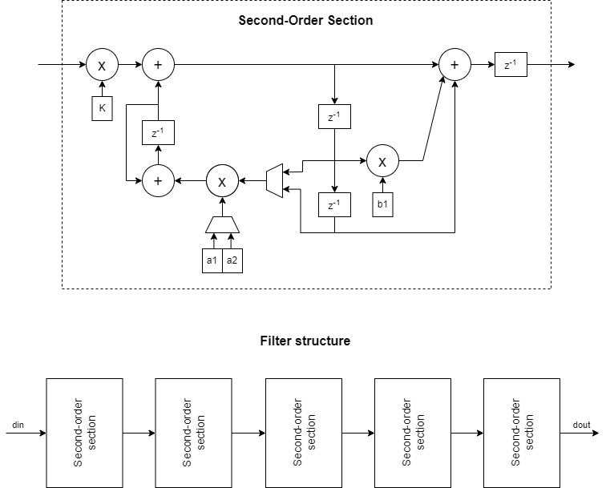

**Разрядности и коэффициенты фильтра:**

На рисунке ниже указаны разрядности соединений схемы.

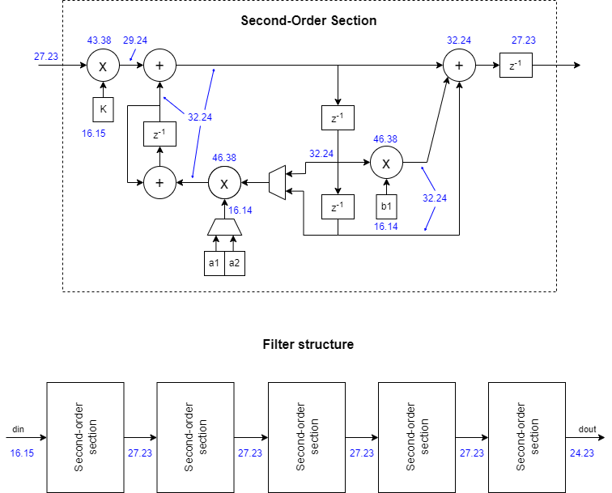



Соответственно, используемые коэффициенты a1, a2, b1 после квантования представлены в разрядности Q16.14, K - в разрядности Q16.15. Ниже приведены значения коэффициентов до и после квантования:

|  |  |  |  |  |
| --- | --- | --- | --- | --- |
| Номер секции | a1 | | a2 | |
| до | после | до | после |
| 1 | -1.871406554113136 | -30661 | 0.968037995099902 | 15860 |
| 2 | -1.856186812719845 | -30412 | 0.931236132270892 | 15257 |
| 3 | -1.836632177562892 | -30091 | 0.878759759744529 | 14398 |
| 4 | -1.820044371384844 | -29820 | 0.832999248111819 | 13648 |
| 5 | -1.884398868985001 | -30874 | 0.990927267160183 | 16235 |

|  |  |  |  |  |
| --- | --- | --- | --- | --- |
| Номер секции | b1 | | K | |
| до | после | до | после |
| 1 | -1.846891660752242 | -30259 | 0.631131141919045 | 20681 |
| 2 | -1.799923268239546 | -29490 | 0.375102686307879 | 12291 |
| 3 | -1.622850564424780 | -26589 | 0.111699974089541 | 3660 |
| 4 | -0.269632118576212 | -4418 | 0.007486776000671 | 245 |
| 5 | -1.861284305803678 | -30495 | 0.767962116993153 | 25165 |

**Ресурсы и тайминги:**

При тактовом сигнале с частотой 100 МГц фильтр имеет следующие характеристики:

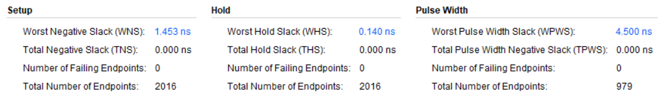

Следовательно, максимальная рабочая частота $F_{max}=\frac{1}{10-1.453 }∙{10}^{3}≈117$ MГц

Затраты ресурсов:

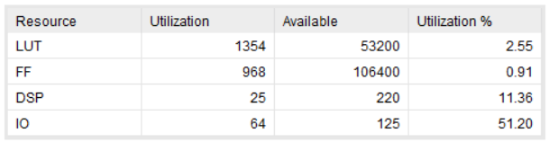

**Работа фильтра:**

**Характеристики:** данный фильтр имеет частоту среза 100кГц, подавление в полосе задерживания 80.2дб, неравномерность в полосе пропускания 0.3дб.

**Примеры работы:**

Импульсная характеристика фильтра (отклик на единичный импульс):

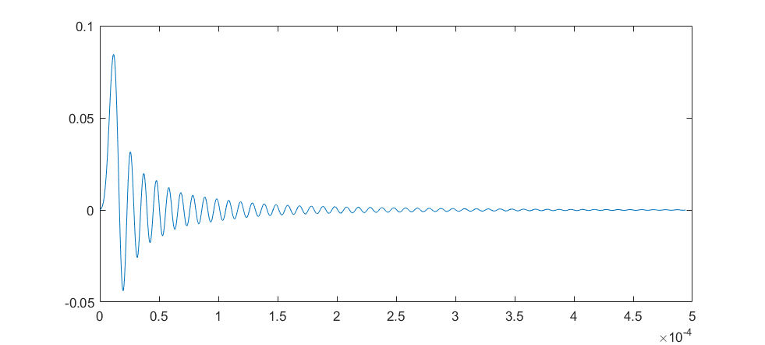

Отклик на сигнал $x=0.7\sin\left(2π∙50кГц∙t\right)+0.3\sin\left(2π∙190кГц t\right)$:

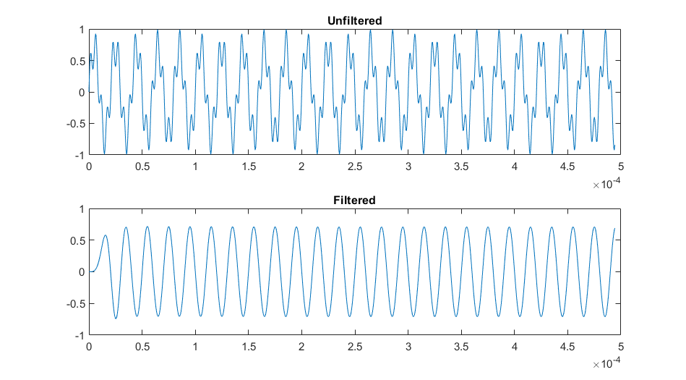

Отклик на сигнал $x=1$:

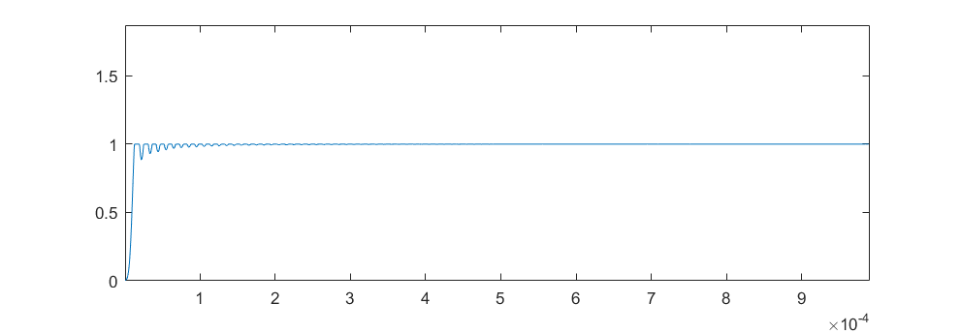

**АЧХ:**

АЧХ фильтра с исходными коэффициентами:

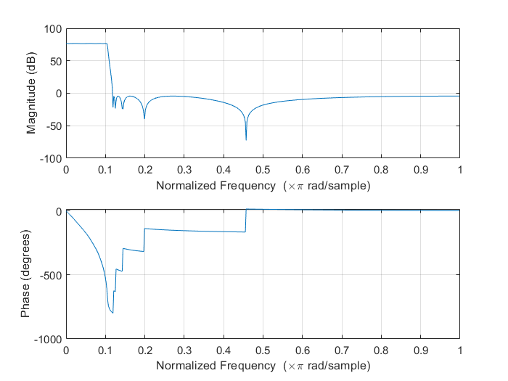

АЧХ фильтра с квантованными коэффициентами

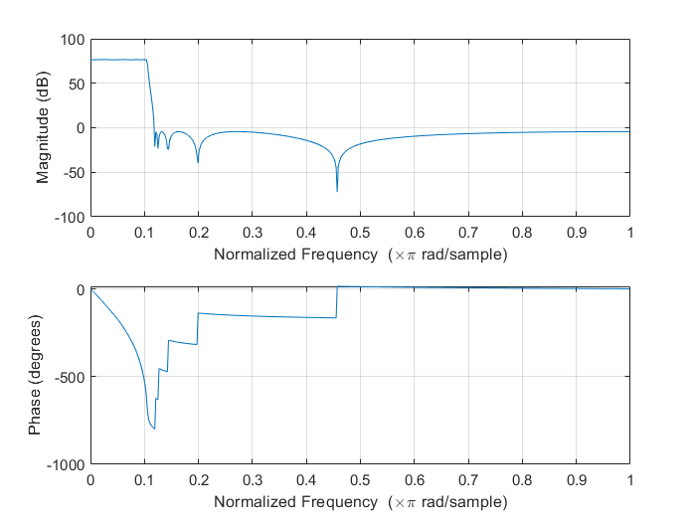

АЧХ полученного фильтра:

